Stoßstellenabdeckung 70x210x30mm, St, reinweiß, 9010

OBO Bettermann

Eigenschaften

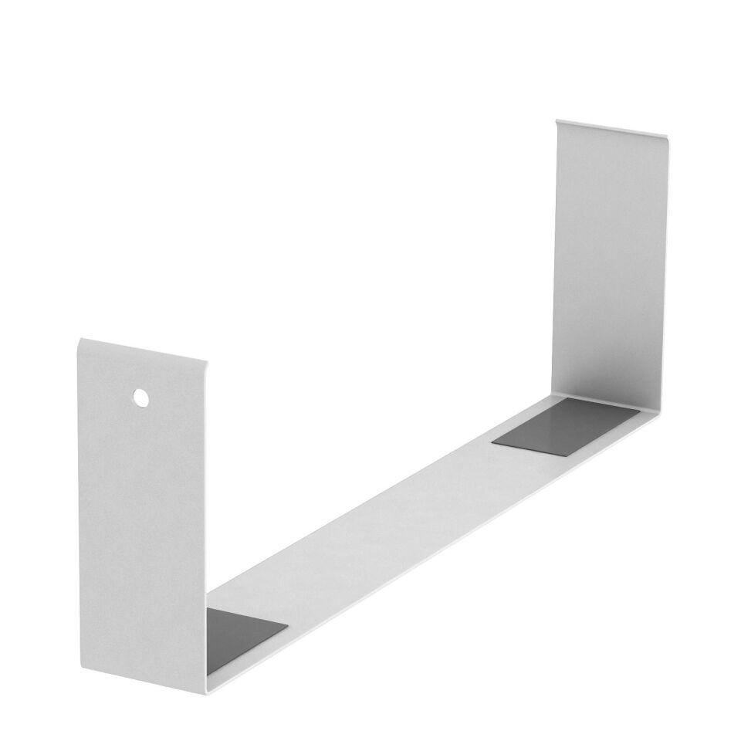

GTIN:

4012195667780

HAN:

6279772

Werkstoff

Stahl

Schlagfestigkeit

IK10

Schutzart (IP)

IP30

Geeignet für Geräteeinbaukanalbreite (mm)

210,00

Geeignet für Geräteeinbaukanaltiefe (mm)

70,00